|  |  |  |  |
| --- | --- | --- | --- |
| **深圳国泰安教育技术股份有限公司** | **版本** | **密级** | **页数** |
| V2.0 | 机密 | 共29页 |
|  | | |

XXX 系统测试报告

|  |  |  |  |
| --- | --- | --- | --- |
| **拟制** | 黄官银、严乔芳 | **日期** | 2014-09-28 |
| **审核** | 黄文 | **日期** | 2015-10-26 |
| **批准** | 陈工孟 | **日期** | 2015-10-30 |



深圳国泰安教育技术股份有限公司

版权所有侵权必究

修订记录

|  |  |  |  |
| --- | --- | --- | --- |
| **修改日期** | **修订版本** | **修改内容** | **作者** |
| 2011-07-03 | V0.1 | 根据CMMI过程改进要求编制该文档 | 刘威 |
| 2012-01-18 | V1.0 | 根据试点检查的结果修改模版 | 付艳华 |
| 2012-03-01 | V1.1 | 添加了测试质量统计指标。同时，调整了文档结构 | 杜建民 |
| 2012-12-14 | V1.2 | 根据各TPM评审意见进行修改优化 | 杜建民 |
| 2013-06-28 | V1.3 | 根据实际使用情况，进行了改版与优化 | 杜建民 |
| 2013-12-24 | V1.4 | 根据使用过程反馈的问题进行优化 | 杜建民 |
| 2013-09-19 | V1.5 | 根据CMMI过程改进要求和使用反馈意见进行修改 | 黄官银 |
| 2015-07-23 | V1.5.1 | 修订测试质量目标、测试相关数据等 | 严乔芳 |
| 2015-10-30 | V2.0 | 正式发布CMMI4流程文档 | / |
| 2016-5-20 | V2.1 | 根据各测试部门意见进行修改 | 吴妍 |
| 2016-6-30 | V2.2 | 根据各测试部门及QA的评审意见进行修改 | 陈世华 |
| 2016-9-14 | V2.3 | 根据各测试部门使用情况进行修改 | 陈世华 |
| 2016-11-3 | V2.4 | 根据喻总的指导，添加特性测试方案章节 | 陈世华 |
| 2016-11-9 | V2.5 | 修订缺陷等级为P1（致命）-P5（建议），对应与原先的缺陷严重程度 | 陈世华 |

**目录**

1. 概述 5

1.1. 系统简介 5

1.2. 参考资料 5

2. 测试环境 6

2.1. 功能测试环境 6

2.1.1 功能测试软/硬件配置参数 6

2.1.2 功能测试组网图 7

2.2. 性能测试环境 7

2.2.1 性能测试硬件配置环境 7

2.2.2 性能测试实际中间件参数配置 7

2.2.3 性能测试实际数据库参数配置 8

2.2.4 性能测试环境的物理部署 8

3. 测试过程评估 8

3.1. 测试组织 8

3.2. 测试工作量 9

3.3. 测试进度 9

3.4. 测试版本 10

3.5. 测试覆盖 11

3.5.1. 特性测试方案总结 11

3.5.2. 功能测试覆盖 11

3.5.3. 性能测试覆盖 11

3.5.4. 数据项测试覆盖 12

3.5.5. 接口测试覆盖 12

3.5.6. UI易用性测试覆盖 12

3.5.7. 安装/卸载测试覆盖 12

3.5.8. 软件加密测试覆盖 12

3.5.9. 容错测试覆盖 12

3.5.10. 配置测试覆盖 13

3.5.11. 兼容性测试覆盖 13

3.5.12. 稳定性测试覆盖 14

3.5.13. 文档测试覆盖 14

3.5.14. 历史版本遗留缺陷覆盖 14

3.6. 测试类型及执行策略说明 14

3.7. 功能测试用例设计数 14

3.8. 功能测试准入数据统计 15

3.9. 性能测试统计数据 15

3.10. 测试用例执行结果统计 15

4. 测试质量评估 16

4.1. DevSuite缺陷统计与分析 16

4.2. 非DevSuite缺陷统计与分析 20

4.3. Devsuite测试质量统计 22

5. 测试结论和关键风险 25

5.1. 测试结论 25

5.2. 关键风险 25

5.3. 系统建议 25

5.4. 相关数据与分析 25

6. 附件 27

6.1. 遗留问题报告 27

6.2. 性能调优方案 27

6.3. 测试工作交付件清单 27

7. 其它 28

7.1. 术语与缩写 28

# 概述

本文是XXXX产品XXXX版本的系统测试报告。本次的测试对象是在XXX版本基础上的新增需求，实现新业务需求。

目的在于总结测试阶段的测试活动以及分析测试结果，描述系统是否符合需求（或达到XXX功能目标）。预期参考人员包括用户、测试人员、开发人员、项目管理者、其他质量管理人员和需要阅读本报告的高层经理。

## 系统简介

应用系统的整体功能模块包括：XXX，XXX和数据维护系统等n个子系统，每个系统又包括若干的子系统或功能模块。

注意必要的框架图和网络拓扑图

## 参考资料

列出本测试报告所参考的资料，资料列表来源于流程配置表的前期必选项。下面是一个例子。

|  |  |  |  |
| --- | --- | --- | --- |
| **文档名称** | **已创建或可用** | **是否评审基线** | **获取途径** |
| XXX_项目立项报告.doc（可选） | 是√　否□ | 是√　否□ |  |
| XXX_客户需求列表.xls（必选） | 是√　否□ | 是√　否□ |  |
| XXX_客户需求说明书.doc（必选，微型/任务型/运维型项目可选） | 是√　否□ | 是√　否□ |  |
| XXXX_性能测试需求.xlsx（必选，如项目中不涉及性能需求，可以删除该行） | 是√　否□ | 是√　否□ |  |
| XXX_需求规格说明书.doc（必选，微型/任务型/运维型项目可选） | 是√　否□ | 是√　否□ |  |
| XXX_项目日程表(瀑布式).mpp（可选）  XXX_项目日程表(迭代式).mpp（可选） | 是√　否□ | 是√　否□ |  |
| XXX_项目变更申请表.doc（可选） | 是√　否□ | 是√　否□ |  |
| XXX_项目测试计划.doc（必选） | 是√　否□ | 是√　否□ |  |
| XXX_项目测试用例.xlsx(必须) | 是√　否□ | 是√　否□ |  |
| XXX_项目版本对比.xlsx(必须) | 是√　否□ | 是√　否□ | 备注：此表用于不做性能测试的依据，提供代码对比，可以方便地了解代码的改动对性能没有影响；可以先放置到测试报告同一个目录，然后提取路径 |

# 测试环境

## 功能测试环境

### 2.1.1 功能测试软/硬件配置参数

参考《客户需求说明书》中的软硬件环境需求并根据实际情况填写测试环境的软/硬件设备参数

客户端运行环境：

|  |  |  |  |
| --- | --- | --- | --- |
| **参数指标** | **说明** | | **备注** |
| **硬件配置** | CPU | Pentium(R) CPU G3240 @ 3.10Ghz处理器 | Intel(R) Pentium(R) D CPU 2.00GHz以上处理器 |
| 硬盘 | 450GB可用磁盘空间 | 2G以上可用磁盘空间 |
| 内存 | 4.00GB | 1G以上内存 |
| **操作系统** | Windows 7 旗舰版(64位)、 | | 支持32、64位、中英文简繁体（需安装简体语言包） |
| **平台要求** | IE8、IE9、IE10、IE11或谷歌 | |  |
| **网络要求** | 百兆/千兆局域网 | |  |
| **端口要求** | - | |  |
| **说明** | 1024*768、1440*900、1920*1080分辨率 | | 1024*768以上分辨率 |

服务器端运行环境：

|  |  |  |  |
| --- | --- | --- | --- |
| **参数指标** | **说明** | | **备注** |
| **硬件配置** | CPU | Xeon(R) CPU E5-2643 v3 @3.40Ghz(2 处理器) |  |
| 硬盘 | 100GB |  |
| 内存 | 8GB内存 |  |
| **操作系统** | Windows Server 2008 | |  |
| **中间件** | nginx+tomcat7 | |  |
| **数据库** | mysql 5.7.13 | |  |
| **平台要求** | IE8或谷歌 | |  |
| **网络要求** | 千兆局域网 | |  |
| **端口要求** | - | |  |
| **说明** | 1440*900分辨率 | |  |

### 2.1.2 功能测试组网图

参考《客户需求说明书》中的测试组网图，同时说明测试环境为内网还是外网，从测试组网图中也要有所反应。

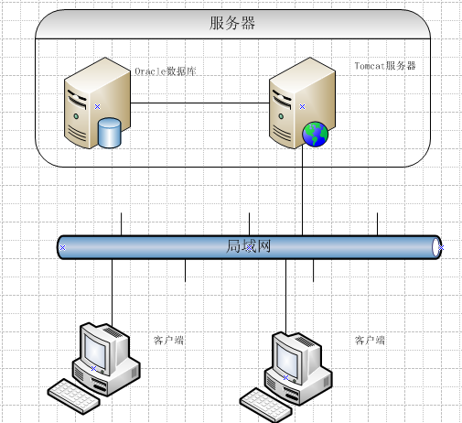

## 性能测试环境

### 2.2.1 性能测试硬件配置环境

|  |  |
| --- | --- |
| **主机名称**  **类目** | **应用服务器、数据库服务器** |
| IP | 10.1.130.63 |
| CPU（频率） | Intel® Core(TM) i5-4460 CPU @3.20GHz (4 CPUS ), ~3.2GHz |
| 物理内存/可用内存 | 8192MB/8G |
| 硬盘(容量G/转数) | 1000GB（7200转/分） |
| 网卡（100M/1000M） | 1000M |
| 网络类型及带宽（M） | 有线/1000MB |
| OS（版本/位数） | Windows Server 2008 R2 Enterprise 64 位 (6.1，版本7601) |

备注： 如果此项不测试，备注无此项测试。以下数据仅仅供参考。

### 2.2.2 性能测试实际中间件参数配置

|  |  |  |  |
| --- | --- | --- | --- |
| **类型** | **参数** | **参数值** | **备注** |
| IIS_7.0 | 应用线程池——核心请求队列数 | 1000 |  |
| 本地连接——Microsoft网络的文件和打印机共享 | 最大化网络应用程序数据吞吐量 |  |

备注： 如果此项不测试，备注无此项测试。以下数据仅仅供参考。

### 2.2.3 性能测试实际数据库参数配置

备注： 如果此项不测试，备注无此项测试。以下数据仅仅供参考。

|  |  |  |  |
| --- | --- | --- | --- |
| **类型** | **参数** | **参数值** | **备注** |
| SQL Server 2008 | 内存 | 默认操作系统最大 | 无 |
| CPU使用个数 | 默认值 |

备注： 如果此项不测试，备注无此项测试。以下数据仅仅供参考。

### 2.2.4 性能测试环境的物理部署



备注： 如果此项不测试，备注无此项测试。以下环境部署仅仅供参考。

# 测试过程评估

## 测试组织

|  |  |  |  |  |  |
| --- | --- | --- | --- | --- | --- |
| **序号** | **角色名称** | **姓名** | **投入比例 （在开始/结束日期期间个人人力投入比例）** | **实际开始时间** | **实际结束时间** |
| 1 | 测试项目经理 |  |  |  |  |
| 2 | 测试工程师 | 张三 |  |  |  |
| 3 | 测试工程师 | 李四 |  |  |  |
| 4 |  |  |  |  |  |

备注： 对应测试计划中的4.1章节。

## 测试工作量

列出测试的跨度和工作量，最好区分测试文档和活动的时间。数据可供过程度量使用。

|  |  |  |  |  |
| --- | --- | --- | --- | --- |
| **活动** | **初始估计（人时）** | **重估计1（人时）** | **实际（人时）** | **与原计划偏差率** |
| 前期参与 |  |  |  |  |
| 测试计划 |  |  |  |  |
| 测试需求分析 |  |  |  |  |
| 测试用例设计 |  |  |  |  |
| UI易用性测试 |  |  |  |  |
| 测试准备 |  |  |  |  |
| 功能测试执行 |  |  |  |  |
| 兼容性测试（可选） |  |  |  |  |
| 性能测试 |  |  |  |  |
| 测试报告与总结 |  |  |  |  |
| **总计** |  |  |  |  |

备注 1： 对应测试计划中的6.3章节。

备注 2：与原计划偏差率计算公式（实际人时-计划人时）/（计划人时）*100%

## 测试进度

|  |  |  |  |  |  |  |
| --- | --- | --- | --- | --- | --- | --- |
| **活动** | **计划开始时间** | **计划结束时间** | **实际开始时间** | **实际结束时间** | **负责人** | **与原计划偏差率** |
| 前期参与 |  |  |  |  |  |  |
| 测试计划 |  |  |  |  |  |  |
| 测试需求分析 |  |  |  |  |  |  |
| 测试用例设计 |  |  |  |  |  |  |
| UI易用性测试 |  |  |  |  |  |  |
| 测试环境准备 |  |  |  |  |  |  |
| 第一轮测试执行 |  |  |  |  |  |  |
| 第二轮测试执行 |  |  |  |  |  |  |
| 第三轮测试执行 |  |  |  |  |  |  |
| 第一轮系统测试 |  |  |  |  |  |  |
| 第二轮系统测试 |  |  |  |  |  |  |
| 编写测试报告 |  |  |  |  |  |  |

备注 1： 对应测试计划中的6.4章节。

备注 2：与原计划偏差率计算公式，计算时，不包含非工作日，一般可以以下一个阶段开始日期开始时可受影响为准（如果开始时间和计划时间是同一天，其实算一天的）：

（实际结束时间-实际开始时间-（计划结束时间-计划开始时间）+1）/（计划结束时间-计划开始时间+1）*100%

## 测试版本

给出测试的版本，如果是最终报告，需要列出测试过程的各测试版本。同时各测试版本需要给出明确的关联网元配套版本号

|  |  |  |  |  |
| --- | --- | --- | --- | --- |
|  | **测试版本一** | **测试版本二** | **测试版本三** | **总计** |
| **开始时间** |  |  |  | N/A |
| **结束时间** |  |  |  | N/A |
| **测试人员** |  |  |  | N/A |
| **准入测试不通过次数** |  |  |  |  |
| **工作量投入（人时）** |  |  |  |  |
| **测试执行（人时）** |  |  |  |  |
| **沟通时间（人时）** |  |  |  |  |
| **申报缺陷（人时）** |  |  |  |  |
| **等待开发修复（人时）** |  |  |  |  |
| **是否延期（是/否）** |  |  |  |  |
| **描述版本测试范围** | 迭代新功能 | 迭代新功能  缺陷回归  性能调优 | 缺陷回归  性能调优  兼容性  安装包 | N/A |
| **关联项目版本** |  |  |  | N/A |

备注 1：如果版本过多，请自行在版本三后面添加；

备注 2：版本测试范围按照转测试提供的转测申请表测试分类提供；

备注 3：是否延期指的是开发团队有没有按照时间计划表提交测试版本到测试负责人手上；

## 测试覆盖

### 特性测试方案总结

*本次版本提供了以下特性，通过相关测试及体验，极大地方便了用户，从用户易用性及可能带来的用户群做了改进*********，主要体现在以下几个方面：*

|  |  |  |  |  |
| --- | --- | --- | --- | --- |
| **编号** | **特性** | **应用场景** | **测试方案** | **测试总结** |
| 1 | 设置班级和宿舍的对应关系 | 宿舍不随学生升级变化，当学生毕业时，自动释放宿舍资源； | 补充以往班级及学生记录，修改系统时间加快测试，修改数据库部分时间字段以达到所需测试条件 | 使用修改时间等方法，模拟了真实的环境，修改修改数据，促使需要几年等待的时间在几分钟内完成 |
| 2 | 调宿管理，支持学生对调 | 学生性格等不相符时，可按照一定的规则调整学生宿舍 | 一般功能测试 | 真正从用户的角度和真实的场景做了人性化的管理 |
| 3 | 宿舍分布图，可查看各宿舍学生分配情况 | 管理员及生活教师查看学生分配情况，根据实际情况调整学生宿舍 | 一般功能测试 | 真正从用户的角度和真实的场景做了人性化的管理 |
| 4 | 生成查房表格，供打印、导出 | 打印查房表格，上交并备案 | 使用虚拟打印及真实打印相结合的方式节省资料浪费 | 按照传统方式需使用XXX张A4纸张，通过性能打印，节约了XX%纸张 |
| 5 | … | … | … |  |

### 功能测试覆盖

|  |  |  |  |  |
| --- | --- | --- | --- | --- |
| **测试内容** | **是否通过** | **优先级** | **责任人** | **备注** |
|  |  |  |  |  |
|  |  |  |  |  |
|  |  |  |  |  |
|  |  |  |  |  |

### 性能测试覆盖

|  |  |  |  |  |  |  |  |  |  |  |  |  |
| --- | --- | --- | --- | --- | --- | --- | --- | --- | --- | --- | --- | --- |
|  |  |  | **原始需求** | | | | **实测数据** | | | |  |  |
| **需求 编号** | **关键事务** | **用户在线及并发数** | **90%响应时间** | **事务成功率** | **内存 使用率** | **CPU 使用率** | **90%响应时间** | **事务 成功率** | **内存 使用率** | **CPU 使用率** | **测试结果 （PASS／FAIL）** | **备注** |
|  |  |  |  |  |  |  |  |  |  |  |  |  |
|  |  |  |  |  |  |  |  |  |  |  |  |  |
|  |  |  |  |  |  |  |  |  |  |  |  |  |

### 数据项测试覆盖

|  |  |  |  |  |
| --- | --- | --- | --- | --- |
| **测试内容** | **是否通过** | **优先级** | **责任人** | **备注** |
|  |  |  |  |  |
|  |  |  |  |  |

备注：若项目不涉及某些测试项，可去掉以上表格但不可去掉章节，在正文写“无”

### 接口测试覆盖

|  |  |  |  |  |
| --- | --- | --- | --- | --- |
| **测试内容** | **是否通过** | **优先级** | **责任人** | **备注** |
|  |  |  |  |  |
|  |  |  |  |  |

备注：若项目不涉及某些测试项，可去掉以上表格但不可去掉章节，在正文写“无”

### UI易用性测试覆盖

|  |  |  |  |  |
| --- | --- | --- | --- | --- |
| **测试内容** | **是否通过** | **优先级** | **责任人** | **备注** |
|  |  |  |  |  |
|  |  |  |  |  |

备注：若项目不涉及某些测试项，可去掉以上表格但不可去掉章节，在正文写“无”

### 安装/卸载测试覆盖

|  |  |  |  |  |
| --- | --- | --- | --- | --- |
| **测试内容** | **是否通过** | **优先级** | **责任人** | **备注** |
|  |  |  |  |  |
|  |  |  |  |  |

备注：若项目不涉及某些测试项，可去掉以上表格但不可去掉章节，在正文写“无”

### 软件加密测试覆盖

|  |  |  |  |  |
| --- | --- | --- | --- | --- |
| **测试内容** | **是否通过** | **优先级** | **责任人** | **备注** |
| 加密方式 |  |  |  |  |
| 解密方式 |  |  |  |  |
| 注册码有效期 |  |  |  |  |

备注：若项目不涉及某些测试项，可去掉以上表格但不可去掉章节，在正文写“无”

### 容错测试覆盖

|  |  |  |  |  |
| --- | --- | --- | --- | --- |
| **测试内容** | **是否通过** | **优先级** | **责任人** | **备注** |
| 客户机断电：关闭PC机的电源 |  |  |  |  |
| 服务器断电：模拟或启动服务器的断电过程 |  |  |  |  |
| 通过网络服务器产生的中断：模拟或启动网络的通信中断 |  |  |  |  |
| 数据库中的数据元素无效或遭到破坏 |  |  |  |  |

备注：若项目不涉及某些测试项，可去掉以上表格但不可去掉章节，在正文写“无”

### 配置测试覆盖

|  |  |  |  |  |
| --- | --- | --- | --- | --- |
| **测试内容** | **是否通过** | **优先级** | **责任人** | **备注** |
|  |  |  |  |  |
|  |  |  |  |  |
|  |  |  |  |  |
|  |  |  |  |  |

备注：若项目不涉及某些测试项，可去掉以上表格但不可去掉章节，在正文写“无”

### 兼容性测试覆盖

|  |  |  |  |  |  |
| --- | --- | --- | --- | --- | --- |
| **测试内容** | | **是否通过** | **优先级** | **责任人** | **备注** |
| 服务器端 | 操作系统类型1 + 中间件1 +数据库 1  *如：win 2008 32 bit + IIS 7 + MySQL 5.7* |  |  |  |  |
| 操作系统类型2 + 中间件2 +数据库 2  *如：win 2008 64 bit + tomcat 6 + Oracle 11G* |  |  |  |  |
| 客户端 | 操作系统类型1 + 浏览器类型1 +分辨率 1  *如：win xp 32 bit + IE 32bit 9.0.8112.16421 + 1024 * 768* |  |  |  |  |
| 操作系统类型2 + 浏览器类型2 +分辨率 2  *如：win 7 + IE 64bit 11.0.8112.16421 + 1400 * 900* |  |  |  |  |
| 移动端 | 手机型号1 + 系统1 +分辨率1  *如：小米4 + MIUI & Android 4.4 + 1920 * 1280* |  |  |  |  |
| 手机型号2 + 系统2 +分辨率2  *如：华为P9 + EMUI & Android 6.0 + 1920 * 1280* |  |  |  |  |
| 全部 | 向前兼容以前的同类历史版本 |  |  |  |  |

备注：若项目不涉及某些测试项，可去掉以上表格但不可去掉章节，在正文写“无”

### 稳定性测试覆盖

|  |  |  |  |  |  |  |  |
| --- | --- | --- | --- | --- | --- | --- | --- |
| **模块** | **测试版本号** | **测试开始日期** | **测试结束日期** | **详情** | **是否稳定（Y/N）** | **测试人** | **备注** |
|  |  |  |  |  |  |  |  |
|  |  |  |  |  |  |  |  |

备注：若项目不涉及某些测试项，可去掉以上表格但不可去掉章节，在正文写“无”

### 文档测试覆盖

|  |  |  |  |  |
| --- | --- | --- | --- | --- |
| **测试内容** | **是否通过** | **优先级** | **责任人** | **备注** |
| 用户手册 |  |  |  |  |
| 安装部署与运维手册 |  |  |  |  |

备注：若项目不涉及某些测试项，可去掉以上表格但不可去掉章节，在正文写“无”；文档测试仅仅包含上面两项内容，不可添加新的内容。

### 历史版本遗留缺陷覆盖

|  |  |  |  |  |
| --- | --- | --- | --- | --- |
| **测试内容** | **是否通过** | **优先级** | **责任人** | **备注** |
|  |  |  |  |  |
|  |  |  |  |  |
|  |  |  |  |  |

备注：若项目不涉及某些测试项，可去掉以上表格但不可去掉章节，在正文写“无”

## 测试类型及执行策略说明

|  |  |  |
| --- | --- | --- |
| **计划覆盖的测试类型** | **执行用例** | **手工/工具** |
| 功能测试、容错测试、配置项测试、历史版本遗留缺陷测试 | 执行功能测试用例 | 手工 |
| 接口测试 | 执行接口测试用例 | 自动化 |
| UI易用性测试、软件加密测试、兼容性测试、安装/卸载测试、稳定性测试 | 执行公共用例 | 手工 |
| 文档测试 | —— | 手工 |
| 性能测试 | 执行性能测试用例 | LoadRunner 11.0 |

## 功能测试用例设计数

|  |  |  |  |  |  |
| --- | --- | --- | --- | --- | --- |
| **模块** | **需求点（条数）** | **预估导图（条数）** | **实际导图（条数）** | **预估用例（条数）** | **实际用例（条数）** |
| 人力资源 | 100 | 927 | 927 | 927 | 927 |
| 市场营销 | 100 | 1549 | 1549 | 1549 | 1549 |
| 蛋糕店 | 100 | 740 | 740 | 740 | 740 |
| 总计 | 300 | 3216 | 3216 | 3216 | 3216 |

## 功能测试准入数据统计

|  |  |  |  |  |  |  |  |
| --- | --- | --- | --- | --- | --- | --- | --- |
| **测试版本** | **总用例数** | **实际分配用例数** | **Pass项** | **Fail项** | **Block项** | **NT项** | **用例通过率** |
|  |  |  |  |  |  |  |  |
|  |  |  |  |  |  |  |  |
|  |  |  |  |  |  |  |  |
| 总数 |  |  |  |  |  |  |  |
| 百分比 | NA | NA |  |  |  |  |  |

说明：

1、测试用例通过率=测试通过用例数/（用例总数-未测试用例数）

2、测试结论标准：

（1）准入用例通过率<95%则不通过；

（2）有级别为P1(致命)的缺陷则不通过或者级别为P2(严重)的缺陷超过1个则不通过。

## 性能测试统计数据

|  |  |  |  |  |  |  |
| --- | --- | --- | --- | --- | --- | --- |
| **测试版本** | **总用例数** | **实际分配用例数** | **Pass项** | **Fail项** | **Block项** | **NT项** |
|  |  |  |  |  |  |  |
|  |  |  |  |  |  |  |
|  |  |  |  |  |  |  |
| 总数 |  |  |  |  |  |  |
| 百分比 | NA | NA |  |  |  |  |

其中：Pass表示通过；Fail表示失败； Block表示阻塞；NT表示冗余或无效.

百分比计算公式：对应项值/（用例总数-未测试用例数）

## 测试用例执行结果统计

|  |  |  |  |  |  |  |  |
| --- | --- | --- | --- | --- | --- | --- | --- |
| **测试版本** | **总用例数** | **实际分配用例数** | **Pass项** | **Fail项** | **Block项** | **NT项** | **用例通过率** |
|  |  |  |  |  |  |  |  |
|  |  |  |  |  |  |  |  |
|  |  |  |  |  |  |  |  |
| 总数 |  |  |  |  |  |  |  |
| 百分比 | NA | NA |  |  |  |  |  |

其中：Pass表示通过；Fail表示失败； Block表示阻塞；NT表示冗余或无效.

百分比计算公式：对应项值/（用例总数-未测试用例数）

# 测试质量评估

## DevSuite缺陷统计与分析

|  |  |  |  |  |  |  |
| --- | --- | --- | --- | --- | --- | --- |
|  |  | 测试版本一 | 测试版本二 | 测试版本三 | 个数总计 | 加权总计 |
| 缺陷数 | P1（致命） |  |  |  |  |  |
| P2（严重） |  |  |  |  |  |
| P3（一般） |  |  |  |  |  |
| P4（微小） |  |  |  |  |  |
| P5（建议） |  |  |  |  |  |
| 总计 |  |  |  |  |  |
| 有效缺陷数 | P1（致命） |  |  |  |  |  |
| P2（严重） |  |  |  |  |  |
| P3（一般） |  |  |  |  |  |
| P4（微小） |  |  |  |  |  |
| P5（建议） |  |  |  |  |  |
| 总计 |  |  |  |  |  |
| 缺陷NT次数 | |  |  |  |  |  |
| 缺陷修复引发 | |  |  |  |  |  |
| 遗留缺陷数 | | NA | NA | NA |  |  |
| 遗留缺陷率 | | NA | NA | NA |  |  |

备注 1：遗留缺陷数及遗留缺陷率只针对最后一个版本给个数据，其他版本直接为NA

备注 2：有效缺陷指的是开发/产品承认的缺陷，开发修复该缺陷或者批准推迟开发的缺陷；

测试发现所有重点缺陷以列表形式展现

其它缺陷以附件形式保存（可选）

缺陷分析可以截取一些工具的报表或统计图表内容

列表显示测试活动及版本按照轮次的测试问题情况，及对本次测试的项目进行统计，包括缺陷等级程度、缺陷分布，对于多轮次每个轮次都列出这个轮次的数据

对于较多缺陷的，需要进一步使用图表来说明，建议从缺陷趋势、缺陷模块分布情况、缺陷等级分布、缺陷类型分析等几个方面进行，以下为示例：

(1)缺陷等级分布图：（图形：分布；分组：按缺陷等级划分）

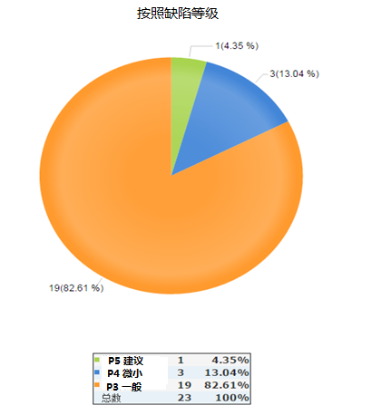

由上图可看出，软件缺陷主要为等级为P3(一般)的缺陷（占整体缺陷的82.61%），及包含少数的P4(微小)、P5(建议)等级的缺陷，无等级为P1(致命)和P2(严重)的缺陷，总体质量符合要求。

(2)缺陷模块分布情况：（图形：分布；分组：按模块，模块对应到相应的开发人员）

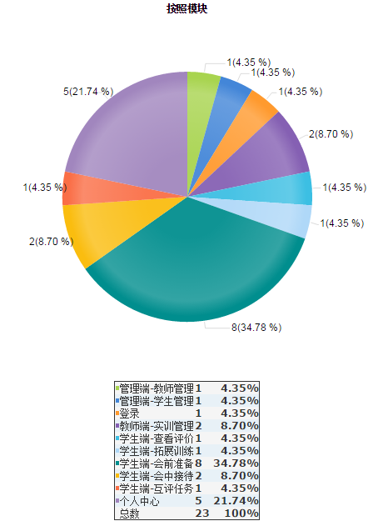

由上图可看出，学生端-会前准备、个人中心模块缺陷较多，其他模块质量较好。

（3）缺陷趋势图：(图形：提交任务/关闭趋势图；图形：表格报表)

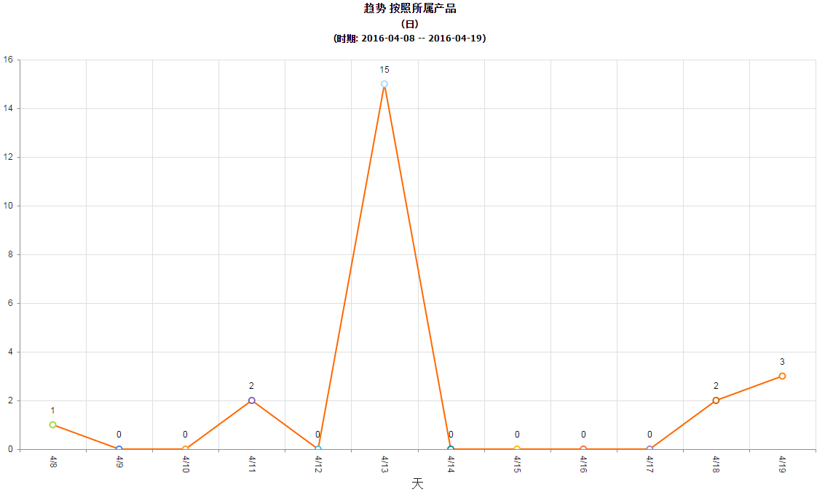

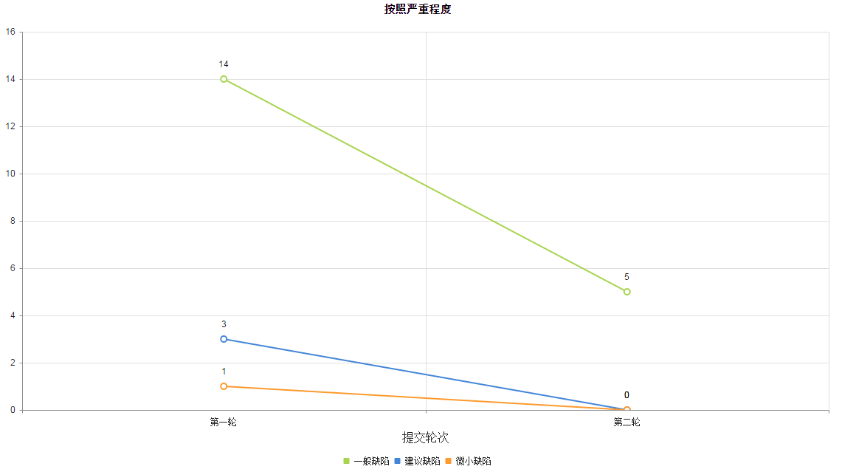

从图表来看，XXX系统XX版本的BUG生命周期，第一轮BUG较多（P3(一般)缺陷），后期慢慢减少，最后全部解决，缺陷分布情况正常。

(4)缺陷类型分布情况：（图形：分布；分组：按分类）

由上图可看出，主要的缺陷还是集中在功能方面，界面及需求缺陷也是一个重灾区，需要加强前期需求分析工作。

## 非DevSuite缺陷统计与分析

|  |  |  |  |  |  |  |  |  |  |  |  |
| --- | --- | --- | --- | --- | --- | --- | --- | --- | --- | --- | --- |
|  |  | 需求说明书 | 需求规格说明书 | 快速原型 | 前端HTML文件 | 测试计划 | 思维导图 | 测试用例 | 测试报告 | 个数总计 | 加权总计 |
| 缺陷数 | P1（致命） |  |  |  |  |  |  |  |  |  |  |
| P2（严重） |  |  |  |  |  |  |  |  |  |  |
| P3（一般） |  |  |  |  |  |  |  |  |  |  |
| P4（微小） |  |  |  |  |  |  |  |  |  |  |
| P5（建议） |  |  |  |  |  |  |  |  |  |  |
| 总计 |  |  |  |  |  |  |  |  |  |  |
| 有效缺陷数 | P1（致命） |  |  |  |  |  |  |  |  |  |  |
| P2（严重） |  |  |  |  |  |  |  |  |  |  |
| P3（一般） |  |  |  |  |  |  |  |  |  |  |
| P4（微小） |  |  |  |  |  |  |  |  |  |  |
| P5（建议） |  |  |  |  |  |  |  |  |  |  |
| 总计 |  |  |  |  |  |  |  |  |  |  |

备注：本章节主要统计来源于目前研发过程中产生的缺陷但未在DevSuite中申报的缺陷（即为各个阶段的评审问题），包括需求规格说明书、客户需求列表、快速原型、前端HTML文件(UI)、测试计划、思维导图、测试用例和测试报告中产生的缺陷；其中缺陷数是预评审意见+正式评审意见总和，有效缺陷是正式评审后评审统计表格里面的数据；

（1）各阶段缺陷趋势图（包括评审缺陷和测试阶段的缺陷）：(图形：需求说明书、需求规格说明书、快速原型、前段HTML文件、测试计划、思维导图、测试用例、测试报告及测试各轮次发现的总和统计)

（2）需求评审缺陷分类图：（需求缺陷类型有：需求考虑不全、需求细化不明确、业务逻辑描述混乱、需求描述冗余、跟原型不一致、性能需求问题及需求模块缺失）

（3）UI缺陷分类图：（UI缺陷类型有：兼容性问题、与原型不一致、文字或链接问题、页面排版问题、框架设计问题）

（4）测试用例缺陷分类图：（测试用例缺陷类型有：用例不规范、用例覆盖不全、需求变更导致用例变更、用例与功能实现偏差、需求不明确、预期结果不明确）

## Devsuite测试质量统计

测试类型说明：

强测试：进行完整的功能测试及性能测试（性能测试不可裁剪），测试轮次要求为3到6轮。

弱测试：进行完整的功能测试，性能测试可以裁剪，测试轮次为3轮。

填表说明：

1. 只需填写“目标值”、“实际值”和“目标达成率”。 在没有变更的情况下，“目标值”与测试计划中的“7.1. 测试质量目标”一致。

2.标注有“强测试”或“弱测试”的度量项，只需填写本项目选择测试类型对应的度量数据即可。

3.不同度量项的目标达成率计算公式不同，具体计算公式参照最后一列“目标达成率计算公式说明”。达成率值越大越好，达成率达到100%或大于100%则表示目标已达成。

|  |  |  |  |  |  |  |  |  |  |  |
| --- | --- | --- | --- | --- | --- | --- | --- | --- | --- | --- |
| **序号** | **度量项** | **优先级** | **度量指标值** | | | | | **目标达成率** | **度量指标计算公式说明** | **目标达成率计算公式说明** |
| **下限**  **（基线，不需填写）** | **均值**  **（基线，不需填写）** | **上限**  **（基线，不需填写）** | **目标值**  **（与测试计划中的目标值一致）** | **实际值** |
| 1 | 测试用例覆盖密度（强测试）（个/SFP） | 高 | 0.8531 | 14.0000 | 27.1469 |  |  |  | **测试用例数/SFP** | **实际值/目标值*100%** |
| 2 | 测试用例覆盖密度（弱测试）（个/SFP） | 高 | 1.2058 | 6.0000 | 10.7942 |  |  |  | **测试用例数/SFP** | **实际值/目标值*100%** |
| 3 | 测试用例评审的缺陷密度(个/个) | 高 | 0.0000 | 0.0435 | 0.0879 |  |  |  | **测试用例评审发现缺陷加权数/测试用例个数** | **实际值/目标值*100%** |
| 4 | 准入测试用例通过率（%） | 中 | / | / | / |  |  |  | **准入用例通过总数/准入测试用例执行总数)** | **实际值/目标值*100%** |
| 5 | 测试阶段单位规模工期（强测试）（天/SFP） | 高 | 0 | 0.2339 | 0.6998 |  |  |  | **测试阶段实际工期（工作日）/SFP** | **目标值/实际值*100%** |
| 6 | 测试阶段单位规模工作量（强测试）（人天/SFP） | 高 | 0.0900 | 0.8096 | 1.5290 |  |  |  | **测试阶段实际工作量/SFP** | **目标值/实际值*100%** |
| 7 | 测试阶段进度偏差（强测试） | 高 | -0.3000 | 0.1122 | 0.5000 |  |  |  | **（测试阶段实际结束时间-测试阶段计划结束时间）/（测试阶段计划结束时间-测试阶段计划开始时间）*100%** | **目标值/实际值*100%** |
| 8 | 测试实际执行轮次（强测试）（次） | 高 | 1.1736 | 5.000 | 8.8264 |  |  |  | **实际执行的测试轮次** | **实际值/目标值*100%** |
| 9 | 测试缺陷密度  （强测试）（个/SFP） | 高 | 0 | 1.9941 | 4.9096 |  |  |  | **测试发现的缺陷加权数/SFP** | **实际值/目标值*100%** |
| 10 | 测试阶段单位规模工期（弱测试）（天/SFP） | 高 | 0.0000 | 0.1405 | 0.4198 |  |  |  | **测试阶段实际工期（工作日）/SFP** | **目标值/实际值*100%** |
| 11 | 测试阶段单位规模工作量（弱测试）（人天/SFP） | 高 | 0.0000 | 0.7636 | 1.6800 |  |  |  | **测试阶段实际工作量/SFP** | **目标值/实际值*100%** |
| 12 | 测试阶段进度偏差（弱测试） | 高 | 0.0000 | 0.0167 | 0.2833 |  |  |  | **（测试阶段实际结束时间-测试阶段计划结束时间）/（测试阶段计划结束时间-测试阶段计划开始时间）*100%** | **目标值/实际值*100%** |
| 13 | 测试实际执行轮次（弱测试）（次） | 高 | 0.3175 | 4 | 7.6825 |  |  |  | **实际执行的测试轮次** | **实际值/目标值*100%** |
| 14 | 测试缺陷密度  （弱测试）（个/SFP） | 高 | 0.0000 | 0.5120 | 1.4520 |  |  |  | **测试发现的缺陷加权数/SFP** | **实际值/目标值*100%** |
| 15 | 遗留缺陷率 | 高 | 0.0000 | 0.0296 | 0.0835 |  |  |  | **（测试阶段遗留缺陷加权数+验收阶段发现缺陷加权数）/（测试缺陷加权数+验收阶段发现缺陷加权数+代码走查发现缺陷加权数）** | **目标值/实际值*100%** |
| 16 | 测试用例有效率 |  |  |  |  |  |  |  | **有效缺陷加权数/（设计用例数+引用的公共用例数）** | **实际值/目标值*100%** |

# 测试结论和关键风险

## 测试结论

版本：

存放路径：

综上所述，XXX测试版本存在较多问题，测试结论为**不通过；**

综上所述，***************已按照需求，功能性需求和非功能性需求全部实现，测试覆盖了需求说明书中的全部内容，完成了功能测试、性能测试、接口测试、UI易用性测试、软件加密测试、容错测试、配置项测试、兼容性测试、安装/卸载测试、稳定性测试、文档测试、历史版本遗留缺陷测试、自动化测试，遗留缺陷加权分******（标准不允许超过2分），达到了预期的测试目标，版本质量良好，达到准出条件，测试结论为**通过！**

备注：以实际覆盖的测试类型为准。

## 关键风险

对系统存在风险的说明，描述测试所揭露的软件缺陷和不足，以及可能给软件实施和运行带来的影响，可能存在的潜在缺陷和后续工作

## 系统建议

对缺陷修改和产品设计的建议

对过程改进方面的建议

## 相关数据与分析

1. 项目相关数据

|  |  |  |  |
| --- | --- | --- | --- |
| **NO.** | **统计类目** | **数据** | **备注** |
| 01 | 版本准入不通过次数 |  | 取自3.4 |
| 02 | 准入不通过用例总数 |  | 取自3.8 |
| 03 | 准入用例总数 |  | 取自3.8 |
| 04 | 准入通过率（公式：准入通过用例总数/准入例数总数） |  | 取自3.8 |
| 05 | Bug NT总次数加权数 |  | 取自4.1 |
| 06 | Bug 返工率（公式：Bug NT总次数加权数/Bug 总数加权数） |  | 取自4.1 |
| 07 | 版本转测延期率（计算公式：延期版本数/总版本数） |  | 取自3.4 |
| 08 | 项目变更次数（并说明变更原因） |  | 取自变更管理表 |
| 09 | SFP值 |  | 取自项目估算表 |
| 10 | 缺陷修复引发（改缺陷引发新问题数加权数） |  | 取自4.1 |
| 11 | 遗留缺陷个数加权数 |  | 取自4.1 |
| 12 | 遗留缺陷率（公式：遗留缺陷数加权数/缺陷总数加权数） |  | 取自4.1 |
| 13 | 计划提交版本数 |  | 取自测试计划的6.4里面的第几轮 |
| 14 | 实际提交版本数 |  | 取自3.4 |
| 15 | 测试执行工时：等待开发修复bug工时  （注意：等待开发修复bug工时=∑(上一版本完成测试至下一版本转测试间隔工时)） |  | 取自3.4 |

1. 测试团队数据

|  |  |  |  |  |  |  |
| --- | --- | --- | --- | --- | --- | --- |
|  | | **测试员1** | **测试员2** | **测试员3** | **总数** | **备注** |
| 用例设计数 | |  |  |  |  | 功能测试+性能测试 |
| 用例设计工时 | |  |  |  |  | 功能测试+性能测试 |
| 引用公共用例数 | |  |  |  |  | 功能测试+性能测试 |
| 引用公共用例模块名 | | （列出如：安装/卸载、加密、稳定性、兼容性、UI易用性、通用控件等） |  |  | NA |  |
| 用例执行数 | |  |  |  |  | 功能测试+性能测试 |
| 用例执行工时 | |  |  |  |  | 功能测试+性能测试 |
| Bug数 | P1(致命) |  |  |  |  |  |
| P2(严重) |  |  |  |  |  |
| P3(一般) |  |  |  |  |  |
| P4(微小) |  |  |  |  |  |
| P5(建议) |  |  |  |  |  |
| 有效Bug数 | P1(致命) |  |  |  |  |  |
| P2(严重) |  |  |  |  |  |
| P3(一般) |  |  |  |  |  |
| P4(微小) |  |  |  |  |  |
| P5(建议) |  |  |  |  |  |

# 附件

本部分中，交付的测试工作产品和测试项目通过情况清单为必需的附件的SVN地址（如：测试计划和测试用例为本测试报告文档的参考文档），其余可根据实际测试内容进行裁剪，不同的测试报告根据需要可以给出不同类型的附件SVN地址。附件的目的是帮助本报告的使用者理解报告，记录修改情况和有用的数据等。

## 遗留问题报告

版本号： 遗留问题如下：

|  |  |  |  |  |  |  |
| --- | --- | --- | --- | --- | --- | --- |
| **P1(致命)** | **P2(严重)** | **P3(一般)** | **P4(微小)** | **P5(建议)** | **数量总计** | **加权分总计** |
|  |  |  |  |  |  |  |

遗留问题风险分析表

|  |  |  |  |
| --- | --- | --- | --- |
| **缺陷单号** | **缺陷等级** | **遗留问题描述** | **影响分析** |
|  |  |  |  |
|  |  |  |  |
|  |  |  |  |
|  |  |  |  |

遗留问题是指在测试过程中发生的缺陷到目前为止，仍没有得到有效解决。建立遗留问题统计表格，可对遗留问题数和级别进行统计，包括问题总数，P1(致命)，P2(严重)，P3(一般)、P4(微小)和P5(建议)等级的缺陷数目

## 性能调优方案

调优方案：

从缓存中获取用户信息代码（即使缓存中没有该用户信息也不会报错），增加非空判断，避免因用户信息为空导致程序内部出错。

## 测试工作交付件清单

列出测试工作交付件清单及其SVN保存位置（必须需包含测试执行结果清单）

性能测试数据：

http://svn-e.gtadata.com:8080/svn/Test_Department/*****

# 其它

## 术语与缩写

功能测试术语：列出设计本系统/项目的专用术语和缩写语约定。对于技术相关的名词和与多义词一定要注明清楚，以便阅读时不会产生歧义。

|  |  |  |  |
| --- | --- | --- | --- |
| 中文名称 | 英文名称 | 简写 | 具体含义 |
|  |  |  |  |
|  |  |  |  |

性能测试参考述语清单：

|  |  |  |  |
| --- | --- | --- | --- |
| 中文名称 | 英文名称 | 简写 | 具体含义 |
| 同一时间点并发 | Same time points concurrent | Points-Concurrent（POC.） | 指所有人在同一时间点只做某一个相同的业务，服务器的压力呈单一状态 |
| 同一时间段并发 | The same time period concurrent | Period-Concurrent  (PEC.) | 指不同的人做不同的业务，服务器的压力呈混合、较真实状态 |
| 性能验收测试 | Performance acceptance tests | Acceptance-Tests | 验证测试结果是否能够达到《需求规格说明书》中的目标 |
| 性能压力测试 | Performance stress tests | Stress-Tests | 在满足《需求规格说明书》中的目标后，不断增加用户数，寻找系统的最佳并发数区间和最大并发数区间(最佳和最大并发数，以响应时间的最佳和最大为判断准则） |
| 性能稳定性测试 | Performance sability tests | Sability-Tests | 在最佳和最大并发数的状态上，测试长时间内系统的稳定性 |
| 性能崩溃测试 | Performance crash test | Crash-Test | 在最大并发数的基础上，不断增加并发数，获得系统失败率大于10%或者系统崩溃时的状态 |
| 单一业务 | Single business | Single-Business | 模拟的同一时间点并发某个业务 |
| 混合业务 | Mixed business | Mixed-Business | 模拟的同一时间段并发不同的业务 |
| 虚拟用户 | Virtual users | Vuser | Loadrunner模拟的用户代称 |
| 集合点 | Rendezvous | Rendezvous | Loadrunner中模拟所有用户在某一刻请求某一个事务 |
| 点击率 | Hits/Sec | Hits/Sec | 每秒钟Vuser向服务器请求的请求数量 |
| 服务器网络流量 | Server network traffic | Throughput | 应用服务器向客户端发送的下行宽带流量 |
| 事务 | Transactions | Transactions | Loadrunner中定义的某笔业务名称 |
| 每秒事务数 | Transactions per second | TPS | 系统每秒钟一共处理了多少笔业务 |
| 每分钟事务数 | Transactions per Minute | TPM | 系统每分钟一共处理了多少笔业务 |
| 24小时事务数 | Transactions per 24hours | TP24H | 系统24小时共处理了多少笔业务 |
| 总事务数 | Total transactions | TTpass | 在测试期间，系统一共处理了多少笔业务 |
| 事务通过率 | Transaction through rate | Tpass% | 在测试期间，系统一共正确处理了多少笔业务 |
| 平均响应时间 | The average response time | ART | 某笔业务处理完毕所需要的时间 |
| 90%响应时间 | The Transaction :90% of the peak response time | 90%RT | 所有业务所需要的时间90%的比例都比此值小的时间，也就是90%的数据中所拥有的峰值。90%响应时间，可能表述为75%、80%等 |
| 最大响应时间 | The Transaction :Max. Response time | Max RT | 最大响应时间，即所采集数据中的最大值 |
| 标准差 | Standard deviation | Std. | 标准差，标准差越大，说明该笔业务的响应时间越不稳定，越小越稳定，但如果为0表示系统或脚本存在问题 |
| CPU使用率 | CPU usage | CPU% | CPU的使用率，大于80%表示繁忙 |
| 可用物理内存 | Available physical memory | AMB% | 可用物理内存剩余量，应占所有的20% |
| 磁盘使用率 | Disk Usage | Disk% | 磁盘使用率，大于80%表示繁忙 |
| 服务器线程数 | The number of server threads | Threads | 系统所使用的线程数 |